CONCURS AGREGAT - ASPIRANTS QUE SUPEREN LA PRIMERA FASE
CONCURSO AGREGADO – ASPIRANTES QUE SUPERAN LA PRIMERA FASE
Referència concurs / Referencia concurso: AG 299-740
Comunico, com a Secretari, que la comissió ha acordat la relació de persones candidates que superen la primera fase d’anàlisi i avaluació, i que seran convocats properament a la prova de selecció presencial.
Comunico, como secretario, que la comisión ha acordado la relación de personas candidatas que superan la primera fase de análisis y evaluación, y que serán convocadas próximamente a la prueba de selección presencial.

NOM ASPIRANTS QUE SUPEREN LA PRIMERA FASE (ORDRE ALFABÈTIC)
NOMBRE ASPIRANTES QUE SUPERAN LA PRIMERA FASE (ORDEN ALFABÉTICO)
. Eulalia Gómez Escoda
.
Contra aquest resultat, les persones candidates poden presentar una reclamació davant del rector, en el termini de 10 dies des de la data de publicació de la proposta de contractació
Contra este resultado, las personas candidatas pueden presentar una reclamación ante el rector, en el plazo de 10 días, desde la fecha de publicación de la propuesta de contratación

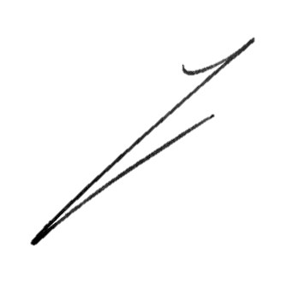

Secretari/ària de la comissió
Secretario/a de la comisión

